Declaracion y asignacion de variables

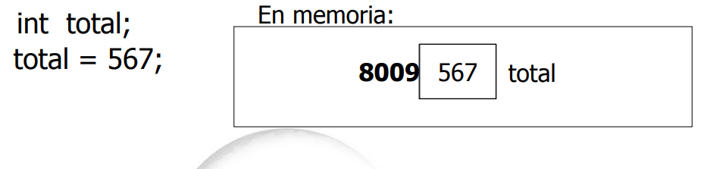

En la imagen de arriba se puede observer que se declara una variable entera y se le asigna el valor 567, de lo cual se puede Tambien ver que 8009 corresponde a la direccion en memoria de la variable total y que 567 es el valor que almacena.

* Puntero: Tipo de dato cuyo contenido es la direccion de memoria de otra variable.
* Un punter puede señalar a los tipos de datos simples y a los nuevos (instancias de clases).
* En C++ se declara un punter de la siguiente forma:
  + Double \*ptr;//declare el puntero
  + Double valor;//declare una variable cualquiera.
  + Ptr1 = &valor;//guardo la direccion de memoria en el puntero.
* En C++ el operador \* sirve para:
  + Declarar puteros.
  + Desreferenciar una variable de tipo apuntador.
    - Desreferenciar hace referencia a llamar a la variable a la cual el punter señala.

Referencias en C++

* Referencia: Una referencia es un alias o un sinonimo para variables, objetos o argumentos de metodos.